简号 J1⑧14：残牍（洞庭）

来源出处
里耶古城一号井第八层出土，原整理号 8-14。
释文、注释：《里耶秦简牍校释》第一卷，第 31 页。
图版、单字字形：秦簡字形庫（www.kaom.net）《里耶1》。

图片
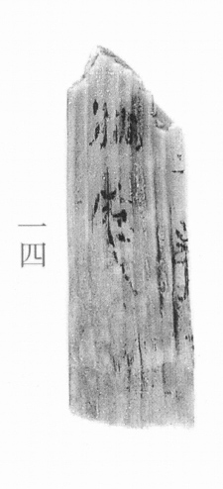
图1 里耶秦简 8-14 实物照片。出处：秦簡字形庫（www.kaom.net）《里耶1》图版。
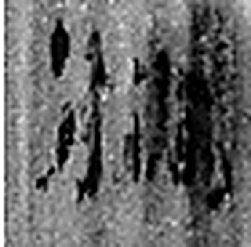 洞 疾流也。从水同聲。（《说文解字》卷十一·水部）
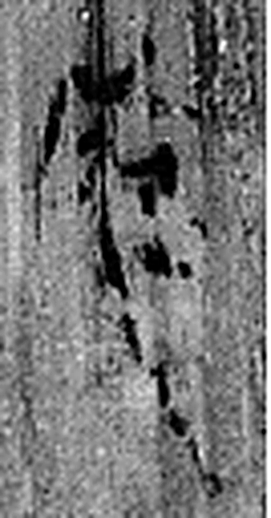 庭 宮中也。从广廷聲。（《说文解字》卷九·广部）
图2 8-14 逐字字形与本义（共 2 字，按原简文字序）。字形出处：秦簡字形庫（www.kaom.net）《里耶1》；本义出处：《说文解字》大徐本。

释文
〼□□□Ⅰ
〼洞庭Ⅱ8-14

文字

书法
残片，正面存两栏：一栏残画，一栏「洞庭」。（据图1）

简牍形制
残牍，单面书写，字分两栏。（据释文）

书写方式
墨迹淡。（据图1）

美育价值
「洞庭」二字说明这枚简与洞庭郡有关。

